Задание 20.04.2020
6Б класс
предмет | класс | тема | платформа | работа по учебнику
Информатика | 6Б | Табличные информационные модели | видео урок и карточка в группе класса | просмотреть видео урок, параграф 11, выполнить карточку в тетради (в решении должны быть: заголовок и таблица), результат в почтовый ящик  chesnokova-74@bk.ru ,  в теме письма обязательно указать  класс и фамилию
Русский язык | 6Б | "Повторение и обобщение материала по теме "Глагол" | РЭШ Урок № 97 (видеоурок, тренировочные задания) | стр. 108, контрольные вопросы
Литература | 6Б | Гомер "Одиссея" | РЭШ  Урок № 47 контрольные задания | стр. 216 , задания "Размышляем о прочитанном" (с 1 по 10) стр. 217 "Учимся читать выразительно"
Математика | 6Б | Раскрытие скобок | Учи.ру  виртуальный класс | Параграф 39 (вопросы 1,2,3), №1079,1081, высылать не надо, проверяем на следующем уроке
ИЗО | 6Б | Рисунок: «Наша школа» |  | выполнить рисунок на тему: «Наша школа», используйте краски
Физкультура | 6Б | «Рекорды класса» |  | Выполнить КУ:  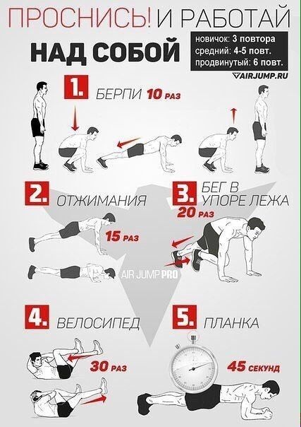  Продолжаем спортивный марафон «Рекорды класса»!  Каждый выбирает любое упражнение (например: приседание за 30 с, отжимание за 30 с, планка, пресс 30 с) в течении недели, начиная с 16.04 каждый ученик выполняет упражнение и фиксирует результат, в конце марафона 24.04 подведем итоги, результаты (какое упражнение выполняли, имена участников и результат(сколько раз выполнили упражнение за неделю!)) прислать: https://vk.com/topic-194183858_41151609!

